SURAT PERNYATAAN KEASLIAN NASKAH

Yang bertandatangan di bawah ini:

Nama : Nabila Astridayanti

NIM/NIK : I0117095

Instansi : Universitas Sebelas Maret

Alamat : Jl. Suryopranoto no. 5D, Gunungketur, Pakualaman,
Kota Yogyakarta, DIY

Email : nabilaastri@student.uns.ac.id

Telepon/Hp : 081287947911

Judul Naskah : ESTIMASI PARAMETER MODEL GRAVITY DENGAN
METODE INFERENSI-BAYES DAN FUNGSI HAMBATAN
PANGKAT (STUDI KASUS KABUPATEN
SUKOHARJO)

Menyatakan bahwa naskah yang saya serahkan dan ajukan untuk dimuat pada Jurnal Matrik merupakan naskah yang belum pernah diterbitkan dan tidak mengandung unsur plagiarisme. Jika dikemudian hari ditemukan dua hal di atas maka saya bersedia untuk dikenakan sanksi sesuai ketentuan dan peraturan yang berlaku.

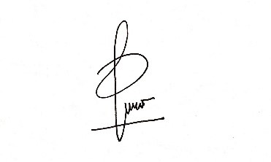
Surakarta, 22 Juni 2021

Nabila Astridayanti

